一.請以底下範例導出一組Bob的公私鑰 (N >122)、並說明每一步驟的意義。(15分)
步驟 | 演算法 | 意義說明
1 | 任選二位質數p=17、q=13 | 任選二位質數,每一位至少100位數以上
2 | 計算N=p×q=17×13=221 | 計算N=p×q
3 | 計算∅(N)=(p-1)(q-1)  =16×12=192
4 | 任選e使得gcd(e,192)=1, 假定選e=7 | e為公鑰
5 | 求得d使得d * e mod 192=1  且d < 192  -  求得d=55 因為55×7=385  =1 mod 192 | 求得d使得de=1 mod 160  且d < 160  - 求得d=55  - d是在mod ∅(N)  (模∅(N))下,e的乘法反元素
6 | 發佈公開金鑰K_{U} ={7,221} | {e, N}
7 | 保存私密金鑰K_{R} ={55,221} | {d, N}

二.承上題,Alice欲傳送以下明文給Bob，請計算並寫入每一步驟的Ascii value(每一Byte皆為3位數字不足前面補0)(15分)
Bob的公鑰＝{e, N} Bob的私鑰＝{d, N}
步驟 | 功能說明 |  |  |  |  |  |  | 後 | 四 | 碼
1 | 明文 (M) | B | l | e | s | s | # | 1 | 2 | 3 | 4
2 | Ascii value | 066
3 | 加密公式 | C= Me mod N
4 | 密文 (C) | 144
5 | 解密公式 | M= C^{d} mod N
6 | 還原的明文 | 066

3.請說明什麼是單向雜湊函數(one way hash function)它有什麼特性、用處及功能試舉例說明? (10分)

4.請畫出簽章及驗章的流程圖並以文字說明每一步驟(15) p.48~49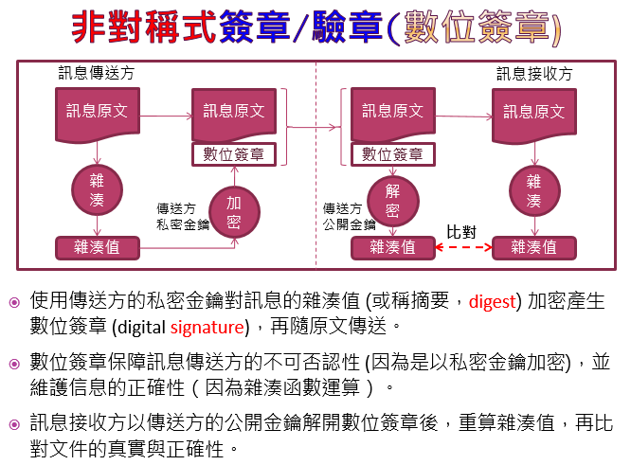
ANS:
政府部門A要發布一個公文M，並作成簽章Sig，將二者同時發布出去給各所屬單位及相關機構。
收到公文M及簽章Sig的單位可以驗章確認，此公文確實是由政府部門A所及發出的。
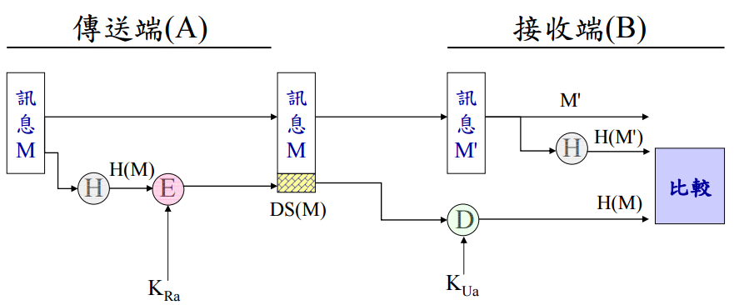
5. 請畫出數位信封(Digital Envelope)的流程圖並以文字說明每一步驟(30) p.55
ANS:
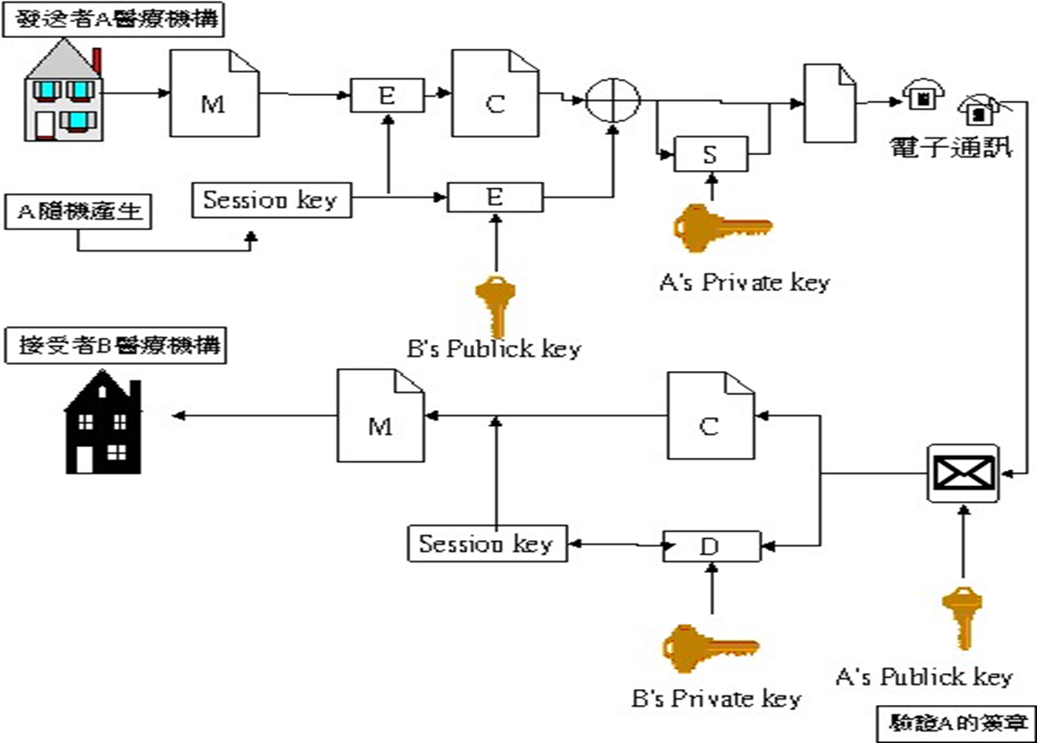
數位信封(Digital Envelope)指的是:
(1).發信者A將信件內容M以Session Key執行對稱的加密產生C
(2).發信者A再將Session Key以收信者B的公鑰加密Bpub(SK).
(3).送信者A以自己的私鑰對:密文C + Bpub(SK)作簽章，將C、Bpub(SK)及簽章Apri(C+Bpub(SK))一起寄送給收信者B。
(4).收信者B收到後以A的公鑰對Apri(C+Bpub(SK))作驗章,確認是A的簽章無誤後
(5).收信者B以自己的私鑰解密Bpub(SK)還原得到Session Key
(6).再以Session Key對C對稱的解密還原得到M

6.請說明SSL四個連線的步驟，請畫圖、並以文字說明(15) p.65~p.66

7.請說明什麼是虛擬私有網路（Virtual Private Network, VPN）及Tunneling 穿隧技術 (10) pdf的p.5~p.20

